**配置VI版Source Insight**

*这是小弟几年前写的一篇文档。*

本文的目的是把vi配置成类似于source insight的环境.下面就Source Insight中常用的几个功能一一进行配置.

**一、准备工作**

**0、开始之前**

假设你用的是Ubuntu的发行版，在开始之前，需要先安装完整版的vi（Ubuntu自带的是vi-tiny，功能不全）。终端输入apt-get install vim即可。

**1、拷贝配置文件**

A.在主目录下解压vim_xxxx.tar.gz。如果之前曾经配置过vi,建议先保存之前的配置,否则可能会提示一些覆盖信息。

**2、安装ctags和cscope**

apt-get install exuberant-ctags cscope

ctags主要用来标记变量或者函数的定义，cscope主要用来在工程中查找文件。

**3、需要掌握VI基础知识**

熟悉vi的基本操作，比如鼠标移动，复制，粘贴等基本操作。如果不太熟悉的话，可以参看附件的pdf文件前四章。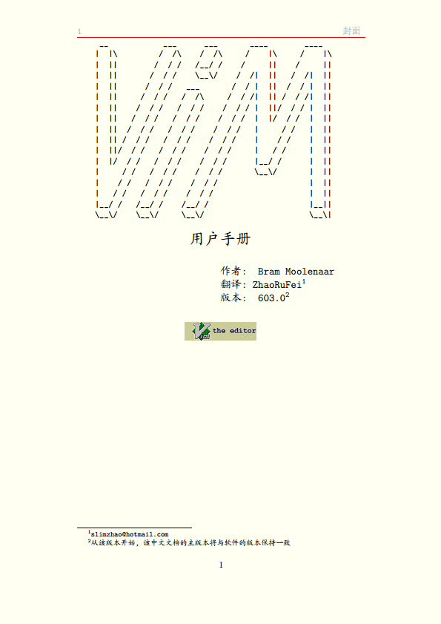

**二、如何使用**

**1、在源码目录下建立索引**

cd到源码的根目录下，在终端输入~/.vim/bash/agc。或者把源码根目录作为参数执行~/.vim/bash/agc命令。*(agc是auto-generate ctags的缩写啊，小弟想出来的啊。☺)*

如果EDKII的源码放在/work/edk2目录下，那么执行下面的命令，

# cd /work/edk2

# ~/.vim/bash/agc

或者执行

# ~/.vim/bash/agc /work/edk2

*如果在内核目录下生成索引文件的话，arch目录和mach目录有很多不需要的文件，所以我后来改写了agc脚本，可以忽略掉arch和mach目录的一些内容，脚本的思路很简单，就是先用find把所有文件找出来，然后去除不想要的文件。可以使用~/.vim/bash/agc . arm balong来生成arm架构，machine是balong平台的索引文件。*

执行完上面的命令，会发现/work目录下多了几个文件，tags，cscope.out等。这个过程相当于source insight中的建立工程。

**2、打开文件**

使用vim *path/to/file*来打开你想要打开的文件。

*我在.vimrc中添加了自动加载tags和cscope文件的配置，打开文件的同时vi会自动搜索当前目录以及父目录（如果找不到，会一直向上找到“/”目录去，然后就放弃了），直到找到tags和cscope，然后加载他们。可以省去手动加载的麻烦。*

**3、工作视图**

打开文件之后，会看到一个跟下图基本相似的一个接口。左边显示的是当前文件夹下的文件（其实是个目录树），右边显示的是当前文件中所定义的全部变量名。按ctrl+w组合键可以在不同窗口之间跳转。在普通模式下输入wm可以打开或者关闭左边的档树，输入tt可以打开或者关闭右边的窗口。

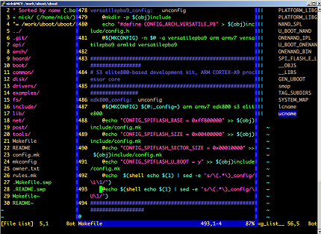

**4、Jump to definition：变量跳转到定义**

把游标移动到某个变量或者函数名上，按下ctrl+]组合键，即可跳转到该变量的定义处。按ctrl+o，可以跳回原来的地方。如果是局部变量，按ctrl+]不会跳转，这个时候需要按gd可以跳转到函数内变量被定义的地方。

**5、Search：文件和变数的搜索**

文件搜索：游标停留在文件名上，按下bf(jump to file)跳转到档 （或者输入命令：cs find f filename. cscope搜索默认是正则表达式搜索的）.如果搜索不到档，可以试试gf命令.

变数搜索：游标停留在变量名上，按下bs(jump to symbol)跳转到变数. 或者输入命令：cs find c symbol_name

下面列述cscope find支持的命令

cs find s *symbol name* //find this c symbol, 快捷键bs

cs find g *symbol name* //find symbol definition, 快捷键bg

cs find d *function name* //find functions called by this function, 快捷键 bd

cs find c *function name* //find functions calling this function, 快捷键bc

cs find t *text string* //find this text string, 快捷键bt

cs find e *symbol name* //find symbol using egrep , 快捷键be

cs find f *file name* //find this file, 快捷键bf

关于符号搜索，可以使用bs或者ba或者bg。在当前文件内可以使用gd或者gD或者sf。

**6、Highlight syntax：语法高亮**

*颜色方案推荐选择molokai，比较艳丽。已经在vimrc中配好了*。

**7、Auto-completion：智能提示**

*也已经在vimrc中配好了。*

**8、Session：视图保留**

*解释一下，视图保留就是指下次打开的时候出现的窗口是你上次关闭的地方。*

**9、~~Preview：窗口预览~~**

~~普通模式下输入vp，跳入预览窗口；输入vc，退出预览窗口。~~

**10、Buffer Explorer：缓冲区预览**

如果你同时打开了很多文件，在普通模式输入,be(逗号是命令的一部分)，可以看到当前打开的档，回车可以打开相应的档。*:bd可以关闭当前文件。*

**11、Save：檔保存和退出**

在Source insight下Ctrl+S键用来保存（Linux下Ctrl+S的意思是禁用标准输出，如果不小心按到的话，需要Ctrl+Q来退出， 禁用Ctrl+S会影响Linux的某些终端功能）。 我们采用在insert模式和普通模式下输入ZZ来保存档(为什么用ZZ呢？因为几乎没有单词是以ZZ开头的，这样可以避免不必要的冲突)。在普通模式下输入ZZZ保存并退出vi。

**12、jump to caller：跳转到调用处**

游标停留在函数上,按下bc(jump to caller)跳转到调用处,或者在命令模式输入:cs find c function_name.

**三、缺陷**

1. 语法着色方案不如source insight丰富,亟待寻找更好的语法着色方案. 至今没有找到，但丝毫不影响使用。